Kurz erklärt: Was sind Blühstreifen?
Bei Blühstreifen handelt es sich um extra angelegte Flächen am Rande eines Feldes. Dort wachsen zahlreiche unterschiedliche Blühpflanzen. Sie stellen eine wichtige Nahrungsquelle für Bienen und andere Insekten dar. Deshalb werden sie auch oft als Bienenweiden bezeichnet. Die Blumen blühen auf den Blühstreifen oft bis zum frühen Herbst.
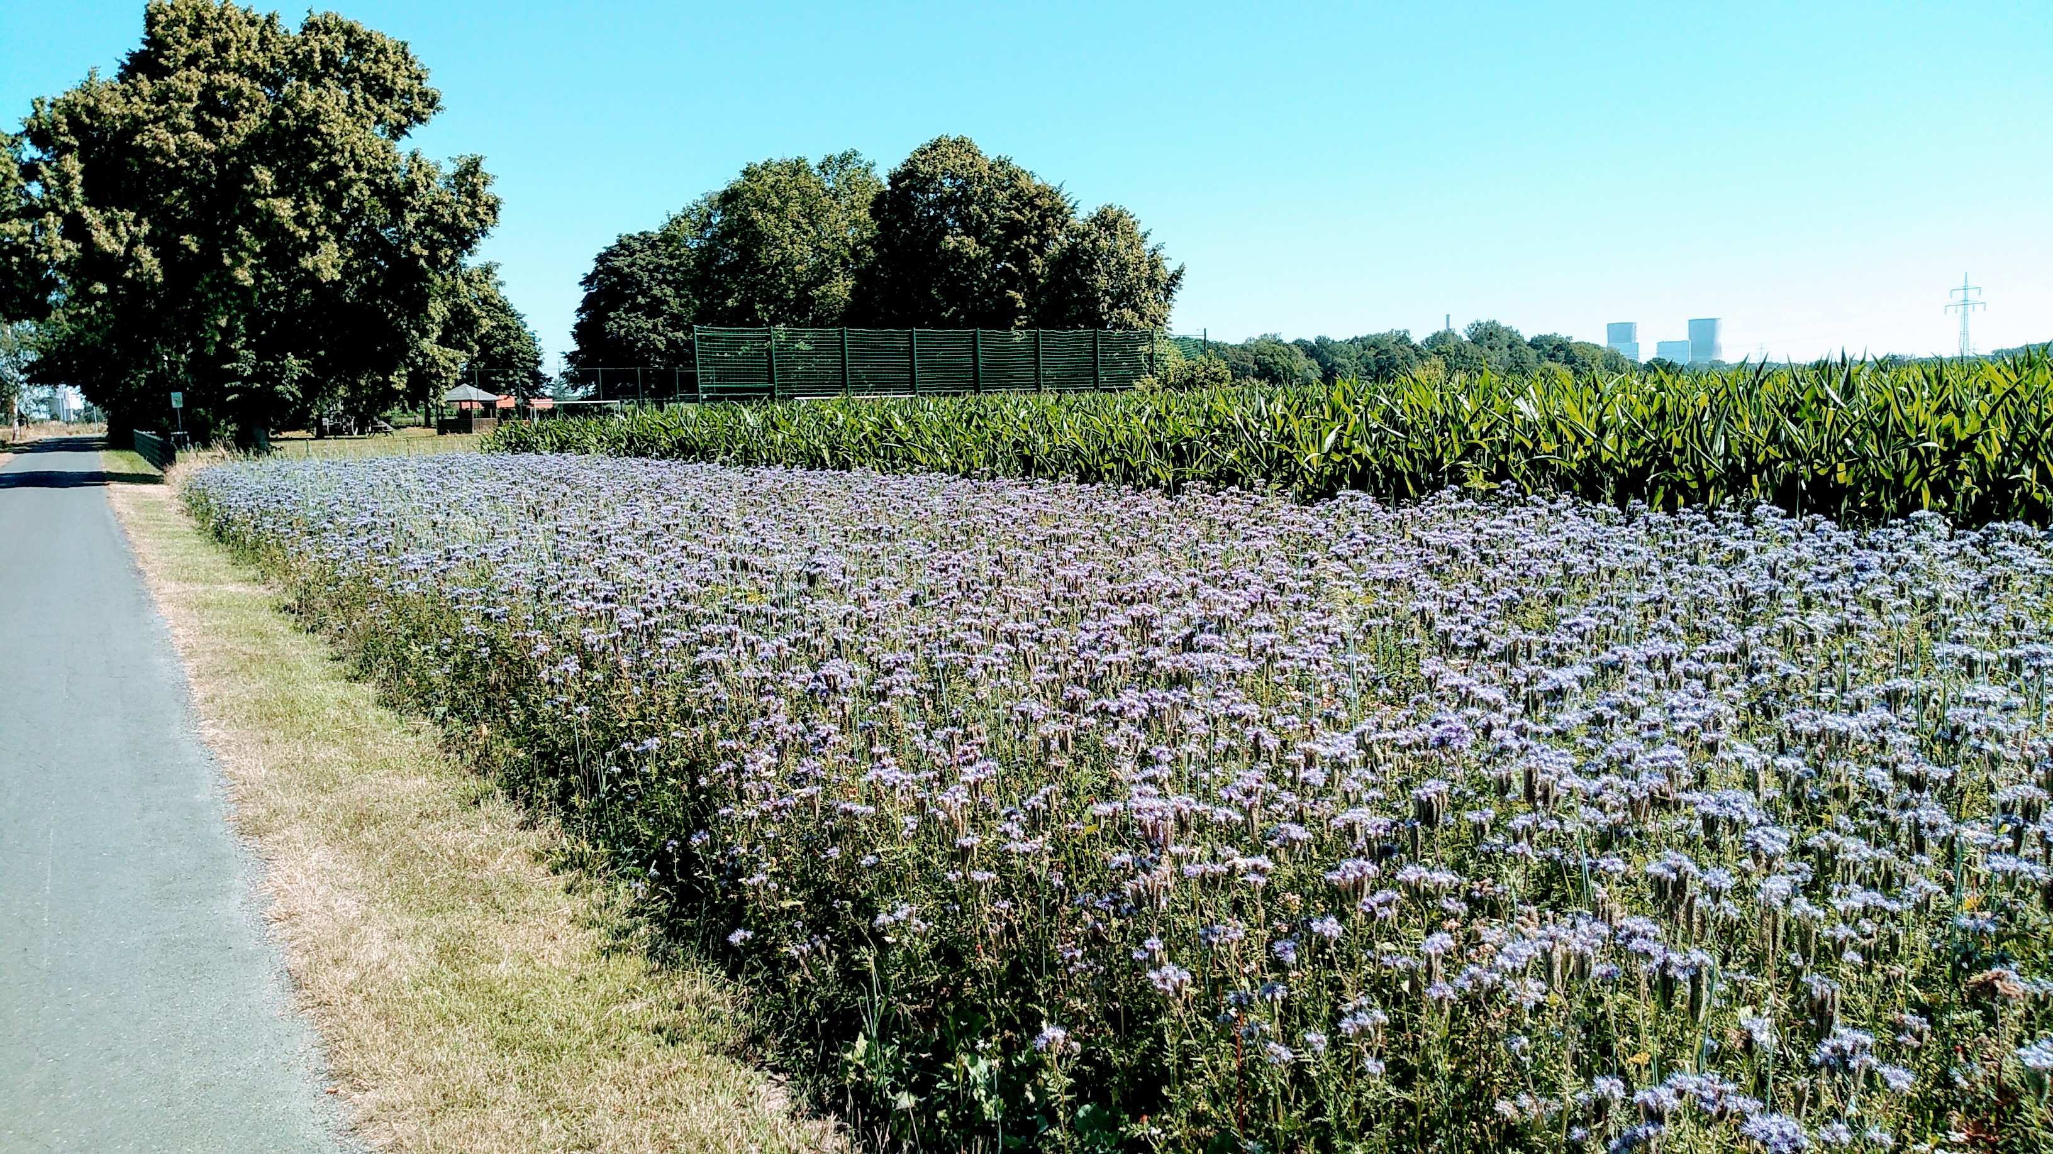
eigenes Foto

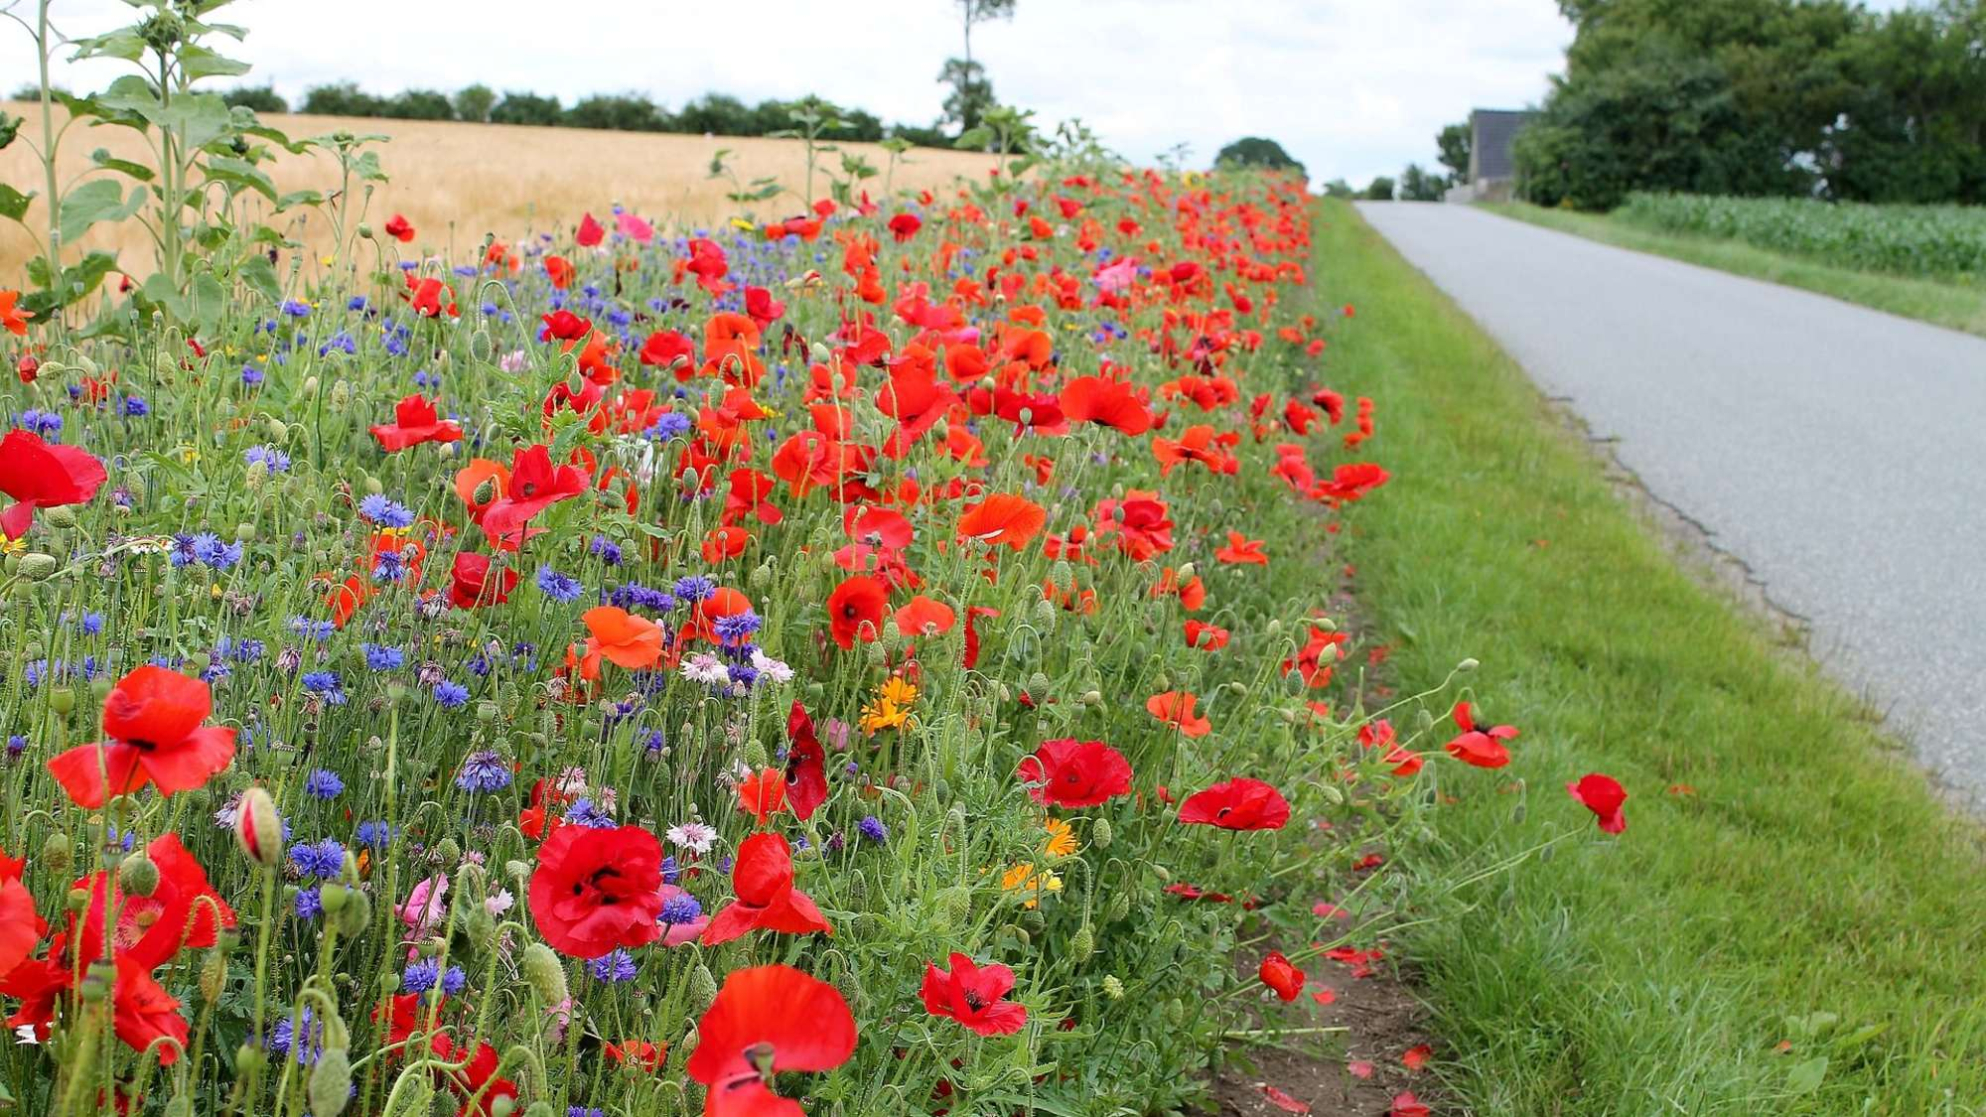
Foto: https://www.merkur.de/lokales/fuerstenfeldbruck/fuerstenfeldbruck-ort65548/
jaeger-appellieren-lasst-bluehstreifen-stehen-12359563.html
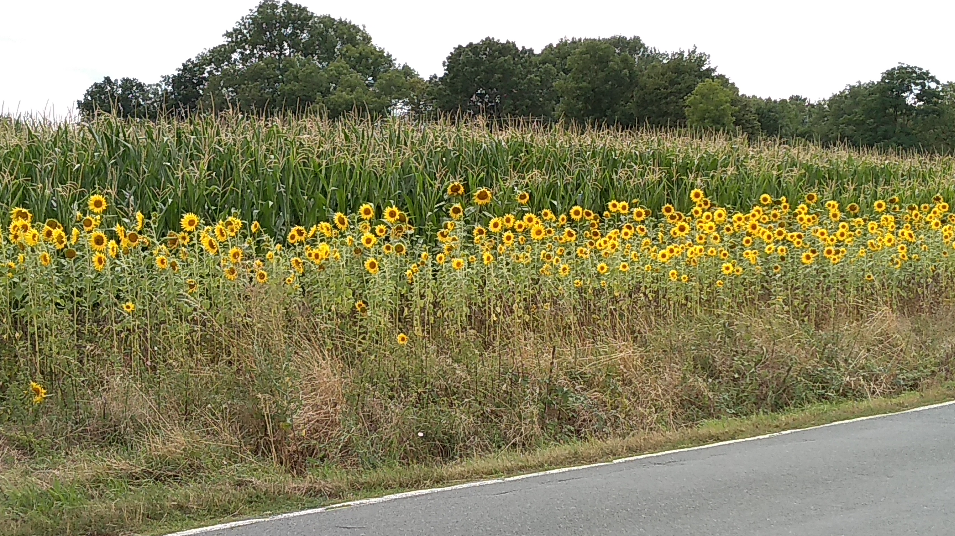eigenes Foto
eigenes Foto

